Les Petits Coins
AOP Côtes du Rhône
Rouge

Cépages : Syrah, Grenache, Cinsault, Marselan

Terroir : Vignes plantées exclusivement sur la commune de Saint Martin d’Ardèche
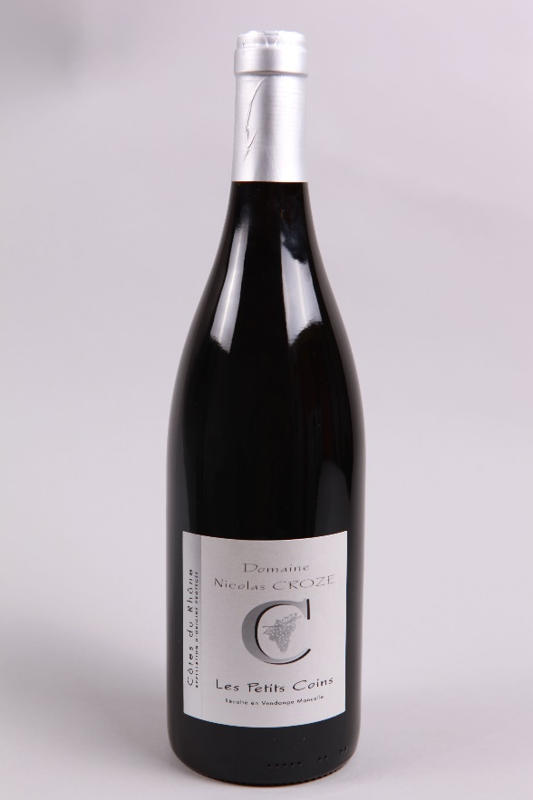
Viticulture : Application d’une agriculture raisonnée, dans le respect des sols, de l’environnement et de la plante
Vinification : Vendanges manuelles, égrappage total. Cuvaison d’environ 20 jours, dans des cuves en béton et pigeage fréquent. Elevage sur lies en cuve béton et embouteillage dans l’année de vinification.

Production annuelle : 10 000 bouteilles
Notes de dégustation : Vin équilibré aux intenses arômes de fruits rouges et noirs murs (mûre, fraises). Bouche ronde et douce, tanins souples. Vin facile à boire.
Accord : Viandes blanches, Viandes blanches en sauce, Spécialités asiatiques, Cuisine méditerranéenne.

Garde : 3-5 ans
Service : 13°C à 18°C

Degré alcoolique : 13,5% par vol.

Contenance : 75cl

